Міністерство освіти і науки України
Івано-Франківський національний технічний університет нафти і газу

Кафедра програмного забезпечення автоматизованих систем

Лабораторна робота №7,8
Тема:« Design tests applying test design techniques»

Виконав:
ст. групи ПІт-15-3
Цап А. М.
Перевірив:
Гаврищук С.В.

Івано-Франківськ
2016
Мета: Навчитись проектувати тести використовуючи техніки тест дизайну.
Завдання:
- Design tests applying test design techniques
- Create Test Cases for all designed tests
Variant 8
- Equivalence partitioning and Boundary value analysis
To calculate the electricity cost user should enter an old and a new values of electricity counter and press “Calc” button. It works only if values are entered correctly:
- contain only digits;
- no longer than 6 digits;
- new value is not less than an old one;

- Build equivalence classes (partitions) based on given information
- Stand Out boundary values

- Decision tables
E-store works with three types of customers according to the total sum of their orders: Regular, Silver and Gold. The list of products to be shown to the client is built according to the rules: products with label Silver or Gold are placed in the top of the list for corresponding types of clients. All the rest products are alphabetically sorted, except the promo products, which have the highest priority and are placed the topmost.
- Build decision table based on given information.
- Cover requirements above by tests (write test cases’ names and objectives) based on decision table analysis

- State transition
User wants to replenish the account using self-service kiosk. He enters the account number and in case it is active the user is asked to enter the sum and select the way of replenishment: from the credit card or by cash. After the cash/credit card is inserted the system checks whether enough money is available (available on the credit card or inserted into the kiosk). If there is enough money the account is replenished. In other case the user is asked to correct sum or cancel the operation.

- Build state transition diagram based on given information

Хід роботи:
- Equivalence partitioning and Boundary value analysis

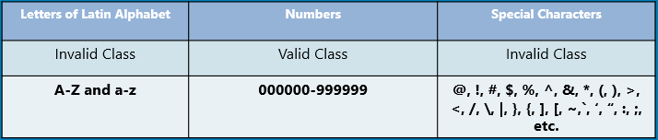
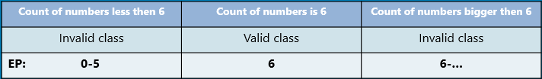
ID | Priority | Name | Pre-Conditions | Steps | Expected Results
1 | Medium | Перевірка полів з порожніми значеннями | Сторніка внесення показників відкрита | Переконаємося що не можемо внести порожні дані | Отримання повіомлення поля не можуть бути порожніми
2 | Medium | Перевірка полів з короткими значеннями | Сторніка реєстрації відкрита | Переконаємося що не можемо внести дані, довжина яких менша 6 чисел | Отримання повідомлення що значення повинні містити 6 символів
3 | Medium | Перевірка полів з нормальними значеннями | Сторніка реєстрації відкрита | Переконатися, що можемо ввести значення, які складаютья тільки з чисел, їх довжина дорівнює 6 і нове значення більше старого | Отримання повідомлення про успішну реєстрацію
4 | Medium | Перевірка полів з надто довгими значеннями | Сторніка реєстрації відкрита | Переконаємось що не можемо внести значення, довжини яких більші 6 чисел | Отримання повідомлення що значення повинні містити 6 символів
5 | Medium | Перевірка полів із значеннями, що містять буквенні символи | Сторніка реєстрації відкрита | Переконаємось що не можемо внести значення, які містять буквенні символи : «123b56» | Отримання повідомлення що поля не можуть місти буквенних символів
6 | Medium | Перевірка полів із значеннями які містить спец. символи | Сторніка реєстрації відкрита | Переконаємось що не можемо внести дані, що містять спец. символи : «12345%» | Отримання повідомлення що поля не можуть містити спец. символів
7 | Hight | Перевірка полів, коли значення поле для нових показників менше значення поля для старих показників | Сторніка реєстрації відкрита | Переконаємось що не можемо внести дані, так як значення нових показників менші значень старих. | Отримання повідомлення про те, що значення нових показників не можуть бути меншими значень старих

- Decision tables
Rule 1: Ви звичайний поcтачальник
Rule 2: Ви срібний чи золотий постачальник
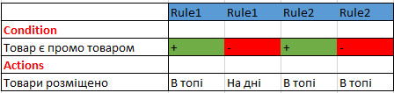

ID | Priority | Name | Pre-Conditions | Steps | Expected Results
1 | Medium | звичайний товар завозиться звичайним постачальником | Відкрито вікно додавання товарів | Товар і постачальника відмітити як звичайні | Товари опиняться під золотими, срібними і промо товарами
2 | Medium | промо товар завозиться звичайним постачальником | Відкрито вікно додавання товарів | Товар відмітити як промо, постачальника відмітити як звичайного | Товар опиняться в топі списку
3 | Medium | промо товар завозиться золотим чи срібним постачальником | Відкрито вікно додавання товарів | Товар відмітити як промо, постачальника відмітити як золотого чи срібного | Товар опиняться в топі списку
4 | Medium | звичайний товар завозиться золотим чи срібним постачальником | Відкрито вікно додавання товарів | Товар відмітити як звичайний, постачальника відмітити як золотого чи срібного | Товар Опиниться в топі, та під промо товарами

- State transition
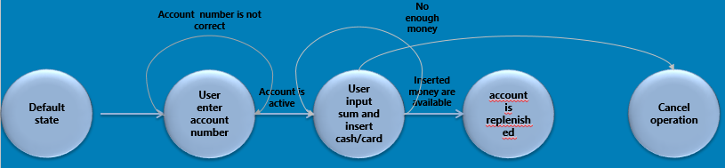
ID | Priority | Name | Pre-Conditions | Steps | Expected Results
1 | Medium | Тестування кнопки “confirm account” | Ви знаходитесь у стані «Default state» | Натиснути кнопку «confirm account» | Ми переходимо на вікно вводу кількості грошей
2 | Medium | Тестування введення неправильного номера акаунта | Ви знаходитесь у вікні вводу номера акаунта | Ввести невірний номер | Отримання повідомлення про те, що номер акаунта не вірний
3 | Medium | Введення невірної суми коштів, або суми що є більшої за кількість наявних коштів | Ви знаходитесь у вікні вводу суми коштів і їх додавання че кредитну картку чи готівку | Ввести суму коштів, яка є більшою ніж баланс на кредитці | Отримання повідомлення про конфлікт, в повідомленні пропонується ввести іншу суму грошей або відмінити операцію
4 | Medium | Тестування при виконання всіх кроків правильно | Ви знаходитесь у вікні вводу номера акаунта | 1. Ввести вірний номер акк  2. Ввести вірну суму грошей | Отримання повідомлення про успішний переказ

Висновок: В ході виконання даної лабораторної роботи було виконано тести з використанням технік дизайну і створено тест-кейси до цих тестів.

